Sivilce Nedir?

Sivilce ergenlik dönemindeki gençlerin %85’inde görülmekle birlikte 30’lu, 40’lı ve daha ileri yaşlarda da görülebilen bir deri hastalığıdır.

Tipik bir sivilce, kırmızı renkte ucu sarı iltihaplı veya iltihapsız küçük kabarcıklar, açık komedon denen siyah noktalar ve kapalı komedon denen beyaz küçük kabartılar ve bazen daha iri kist benzeri yapılar şeklindedir. Sivilce en sık yüzde gözlenir. Bu bölge dışında, boyun, omuzlar, göğüs v-bölgesi, sırt ve hatta saçlı deri içi ve nadiren kol üst kısımlarında da ortaya çıkabilir. Ciddi bir sağlık sorunu oluşturmamakla beraber, iz bırakabilme potansiyeli olması ve kişinin sosyal açıdan kendine güvenini belirgin ölçüde azaltabilmesi nedeniyle, erken tanısı ve tedavisi önemlidir. Sivilcenin bazen başka hastalıkları taklit edebileceği bilinmelidir. Tanının dermatolog (deri hastalıkları uzmanı) tarafından konulup, tedavinin onun kontrolünde yapılması gerekir.

Sivilce Nasıl Oluşur?

Normalde her iki cinsiyette de bulunan erkeklik hormonlarının da etkisiyle, derideki gözenek diye bilinen ince kıl ünitesi ağızcıklarının, sebum diye bilinen doğal deriye ait yağ ve ölü deri parçacıkları ile tıkanması sonucu sivilce oluşur. Hormonların etkisiyle yağ üretimi artarken, önce siyah ve beyaz noktalar meydana gelir ve peşinden deride normalde de bulunan bir bakterinin üremesi için uygun ortam sağlanır. Zamanla tıkanıp şişen kıl ünitesinin parçalanması ile iltihaplı ve iltihapsız kabarcıklar ve kistler oluşur. Ancak bilinmelidir ki sivilce mikrobik bir hastalık değildir ve bulaşmaz. Ergenlik dönemi, kadınlarda adet dönemi, her iki cinsiyet için stres zamanları, sivilcenin daha yoğun olarak gözlenebileceği zamanlardır.
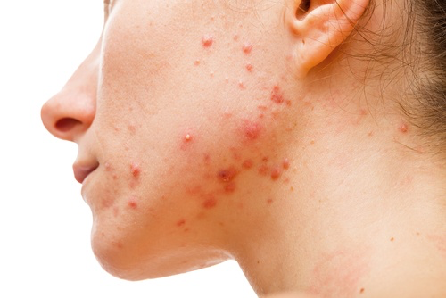

Sivilce ve Kalıtım

Ailesinde bu sorunu yaşamamış kişilerde de sivilce gözlenebilir. Fakat ailesinde özellikle iz bırakıcı şekilde, şiddetli sivilce rahatsızlığı yaşamış olanlarda, daha erken yaşta başlama ve uzun sürme özelliği vardır. Bu sebeple özellikle bu kişilerin erken tedaviye alınması önemlidir.

Akne Türleri

1)Akne Vulgaris (Kapalı Komedon)
Akne vulgaris kıl folikülü ve buna bağlı yağ bezlerinin kronik, inflamatuvar (iltihaplı) hastalığıdır. Başlıca adölesan çağda görülmekle beraber her yaşta olabilir. İnsanların hemen hepsinde yaşamı boyunca az veya çok sayıda akne vulgaris lezyonu ortaya çıkar. Aylarca hatta yıllarca sürdükten sonra kendiliğinden geriler. Bazen orta yaş veya üzerine kadar devam edebilir. En sık yerleşim yeri yüzdür. Oluşumunda androjen hormonlar, yağ bezi salgısı (sebum), foliküldeki mikrobiyal kolonizasyon ve folikül keratinizasyonunda bozulma ortak rol oynar. Gıdaların akne vulgariste başlatıcı veya şiddetlendirici rolü bulunmamaktadır. Androjenler, sebase glandı stimule ederek sebum üretimini artırır. Aşırı keratin sentezi ve sebum birikmesi, kıl folikülü kanalında tıkanmaya yol açar. Küçük bir folikül ağzının arkasında genişleyen tıkaç klinik olarak soluk, hafif kabarık, toplu iğne başı boyutunda, kirli beyaz papül şeklinde görülür ve kapalı komedon olarak adlandırılır. Genellikle aynı hastada, resimde çene bölgesinde görüldüğü gibi çok sayıda kapalı komedon olur. Bazen deriye zımpara kâğıdı görüntüsü verecek kadar yoğun komedonlar bulunabilir. 2 mm’den büyük lezyonlar (makrokomedon) da görülebilir.

2)Akne Vulgaris (Açık Komedon)

Açık komedon yassı, hafif kabarık, merkezi siyah noktalar şeklinde görülür. Siyah rengi, keratin ve yağ oksidasyonuna bağlıdır. Lezyonlar zamanla genişleyebilir. Kapalı komedonlar (inflamatuvar), iltihaplı olan akne lezyonlarının öncüsü olarak kabul edilir. En sık yüz, göğüs ve sırtta yerleşir. Çene, alın, yanaklar ve başta olmak üzere yüzün her yerinde lezyon olabilir. Dış kulakta da zaman zaman komendonlara ve diğer akne elemanlarına rastlanabilir. Resimde yüzde çok sayıda açık komedon görülmektedir. Küçük yaşlarda komedonlar daha sık görülür. Akne vulgaris tedavisi o anda var olan lezyonlara göre değişir. Bazen aylarca hatta yıllarca sürebileceğinden hasta uyumu çok önemlidir. Tretinoin, adapalen ve benzoil peroksit komendonlara yönelik kullanılan topikal ilaçlardır. Komedonları sıkmak deride kalıcı izlere neden olabilir. Sadece komedonlar ile seyreden hastalarda genellikle sistemik tedavi gerekmez.
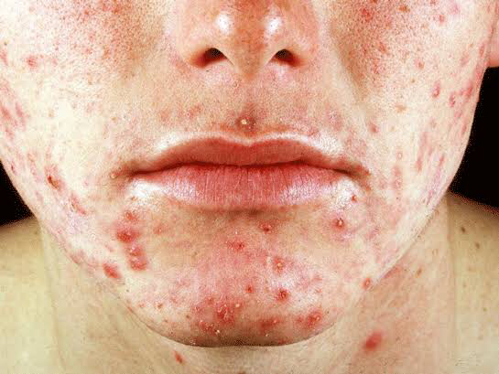

3) Rozase (Akne Rozase)

Genellikle orta yaş ve üstündeki kadınlarda ve açık tenlilerde sık görülmekte olup erkeklerde daha nadir görülür. Ergenlik döneminde geçirilmiş şiddetli akne vulgaris ile rozasenin ortaya çıkması arasında bağlantı yoktur. Başlıca burun, yanaklar, alın ve çenede görülür. Yüzde sıcaklık ve yanma hissine yol açabilir. Komedon, kist ve sikatris (kuruma) olmaması, boyun ve gövdeyi çok nadir tutması akne vulgaristen en önemli farklarıdır. Popüler lezyonlar da akne vulgaristen farklı olarak hassas değildir.
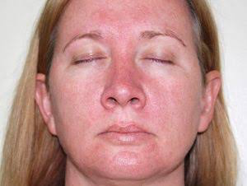

Tedavi

Akne tedavi edilebilen bir durumdur; ancak her sivilce aynı şekilde tedavi edilmez. Bu nedenle sivilce tedavisinin dermatolog tarafından planlanması ve izlenmesi en uygun olandır. Tedavi şekli ve süresi, kişinin genel sağlık durumu göz önüne alınarak, sivilcenin şiddetine, yaygınlığına, kişinin yaşına göre belirlenir. Sivilcenin tedavisi 1–2 hafta gibi kısa bir sürede bitmez; uzun süreli olacağı baştan kabul edilmelidir. Düzensiz olarak kullanılan tedavilerin (özellikle ağızdan alınan ilaçların) hiçbir anlamı yoktur.

Tedavide, sürülerek ya da ağız yoluyla alınan tetrasiklin grubu veya eritromisin türevi antibiyotikler, doğum kontrol hapı gibi hormonal ilaçlar ve yine sürülerek ya da ağız yoluyla alınan A vitamini türevi ilaçlar kullanılmaktadır. Sivilcenin türüne göre; bu tedavilerin yanında, doktor tarafından uygun görülürse, belli zamanlarda siyah nokta çıkartma, kimyasal soyma işlemleri, kistlerin boşaltılması ve içlerine kortizon enjeksiyonu, izler üzerine lazer tedavileri gibi yöntemler tamamlayıcı tedavi seçenekleri olarak uygulanabilir.

Sivilce Hakkında Yanlış Bilinenler

Sivilce kirden kaynaklanır. HAYIR. Sivilcenin kirli olmakla ilgisi yoktur. Böyle düşünerek fazladan cildi temizlemek tahriş olmasını sağlamaktan öteye gitmez. Günde 2 kez uygun temizleyici kullanarak temizlemek yeterlidir.
Sivilcelerimi ellersem etrafa bulaştırırım. HAYIR. Sivilce bulaşıcı ve mikrobik bir hastalık değildir. Oluşum mekanizmasında rol oynayan bakteri, zaten doğal olarak derimizde varlığını sürdüren bir bakteridir.
Sivilce karaciğer hastalıklarından kaynaklanır. HAYIR. Sivilcenin karaciğer hastalıkları ile ilgisi yoktur. Doktorunuz diğer yakınmalarınızı da dinleyerek sizi muayene ettikten sonra, bazı hormon tahlilleri isteyebilir. Her sivilce hastasında tetkik istemeye gerek yoktur.
Sivilce yağlı yemekten olur. HAYIR. Sivilcenin oluşmasında gıdalarla bağlantıısı kanıtlanmamıştır. Kişinin kendisinin sivilcesini arttırdığını özellikle fark ettiği gıda varsa ondan uzaklaşmalıdır. Sağlıklı beslenmek genel vücut sağlığı için zaten önerdiğimiz bir şeydir.
Sivilce sadece kozmetik bir sorundur, zaman içinde kendi haline bırakılırsa geçer. HAYIR. İz bırakabilme özelliğinden ve izlerin sivilce tedavisinin kendisinden daha uzun soluklu ve zor bir süreç olmasından ötürü, sadece kozmetik bir sorun değildir. Ayrıca, kişinin psikolojisini de olumsuz yönde etkileyebilmektedir ve kendine güvenini sarsmaktadır. Günümüzde var olan etkin tedavi yöntemlerinden faydalanarak bu süreci daha kısa sürede ve sıkıntısız atlatmak daha doğrudur.
Sivilceli kişi makyaj yapamaz. HAYIR. Gece makyajlı yatmamak kaydıyla uygun ürünlerle makyaj yapılabilir. Sadece ağır kalın ve kat kat makyajdan kaçınılmalıdır. Kalın fondöten yerine ince pudra tarzı ürünler tercih edilebilir. Siyah nokta yapmayan türde pudra, allık kullanılabilir.

Sivilce ile Baş Etmede İpuçları

Cilt temizliği günde 2 kez, sabah ve akşam olmak üzere doktorunuz tarafından önerilen uygun bir temizleyici ürün ile yapılmalıdır. Mutlaka yağsız su bazlı bir nemlendirici kullanılmalıdır.
Sivilce tedavisinde kullanılan çoğu sürme ilaçların cildi tahriş edebileceği bilinmelidir. İlaçları doktorunuzun önerdiği şekilde kullanın. Çabuk geçsin diye fazla ilaç sürmek veya kullanmak gereksiz yan etkilere neden olacaktır.
İlaçlarınızı kullanmayı unutmamak için onları kolay ulaşılır bir yere koyun. Tedaviyi diş fırçalamak gibi günlük hayatınızın bir parçası haline getirin.
Sivilcelerinizi sıkmayın. Siyah nokta temizliği doktorunuz tarafından önerilirse, uygun zamanda doktor tarafından yapılabilir.
Makyaj ürünü alırken üzerlerinde siyah nokta yapmayan ibaresi (non-comedogenic) olanları bulmaya çalışın. Gece yatarken makyajınızı temizleyin.
Gövde sivilceleri yoğun olan kişiler pamuklu ve çok dar olmayan giysi tercih etmelidir.
Tedavi boyunca ilaçların etkisinin çıkması için sabırlı olun ve ümitsizliğe kapılmayın. Tedaviye en erken cevabın 6–8. haftalarda başlayacağını unutmayın ve takiplerinizi aksatmayın.
Güneşin sivilcenize iyi geldiğini düşünerek, fazla güneşlenmekten ve solaryuma girmekten uzak durun. Birçok sivilce ilacı deriyi güneşe karşı hassaslaştırır, doktorunuzdan bu konuda gerekli bilgi almayı unutmayın.

